Инструкция по оплате услуг ООО "Эко-Сити"
в системе Сбербанк Онлайн

- Зайдите на сайт www.sberbank.ru
- Перейдите по ссылке, нажав кнопку «Вход»

В случае если Вы используете Сбербанк Онлайн впервые, необходимо зарегистрироваться.
Для успешной регистрации Вам потребуется банковская карта и телефон, на который подключена услуга Мобильный банк:

- Для входа в систему Сбербанк Онлайн необходимо ввести идентификатор или логин, а также постоянный пароль клиента

- Далее необходимо подтвердить вход путем ввода одноразового пароля, полученного посредством смс-сообщения

- В главном меню выберите раздел «Переводы и платежи»
- В строке поиска введите ИНН/название/расчетный счет организации, выберите необходимую услугу Эко-Сити
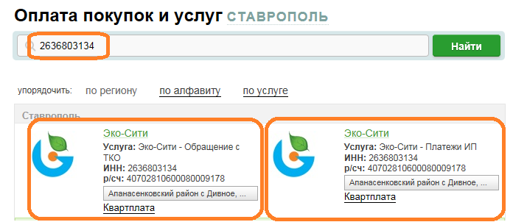
- Заполните необходимые поля формы и детали платежа. После этого подтвердите операцию SMS-паролем. Далее Вы можете распечатать чек. Отследить ход выполнения операции можно в «Истории операций»

